Смоленское областное государственное бюджетное профессиональное образовательное учреждение
«Козловский многопрофильный аграрный колледж»

Методическая разработка

«Внедрение информационных технологий в образовательный процесс»

Работу выполнил
мастер производственного обучения
СОГБПОУ «КМАК»
Байкузов Кирилл Викторович

д. Козловка, 2019г.
Содержание

Аннотация ………………………………………………………………… 3
Введение …………………………………………………………………...4
- Теоретическая часть ………………………………………………….. 6
  - История внедрения информационных технологий и их преимущества ………………………………………………….. 6
  - Современная система образования и её основные характеристики ………………………………………………… 7
  - Анализ работы образовательной системы ………………….... 9
  - Использование информационных технологий в рамках общеобразовательного процесса колледжа ……………….... 16
  - Организация работы обучающихся на основе информационных технологий ………………………………………………….… 17
- Практическая часть ……………………………………………..……18
  - Планирование урока с применением информационных технологий …………………………………………….……….18
  - План – конспект урока …………………………….…………. 18
  - Организационная структура урока …………….……………. 20
Заключение …………………………………………….……………….. 25
Используемая литература ………………………………….…………………. 26
Глоссарий ………………………………………………….…………………… 27
Приложение ……………………………………………………………………. 28

Аннотация
Методическая разработка «Внедрение информационных технологий в образовательный процесс» предназначена для преподавателей, в частности, преподавателей профессиональных образовательных организаций.
В материале работы освещены следующие вопросы:
- новые возможности, получаемые при внедрении ИТ;
- актуальность ИТ в современном образовании;
- история внедрения ИТ в образовательный процесс;
- преимущества ИТ;
- характеристика и анализ современного образования.

Введение
На сегодняшний день основной целью современного образовательного пространства является его информатизация.
Главная цель внедрения информационных технологий в учебный процесс — повышение его качества и эффективности. Информатизацию в значительности степени можно реализовать за счет внедрения в учебный процесс информационных технологий.
Информационные технологии в образовании относятся к важнейшим компонентам современных образовательных систем и реализуемых в них образовательных процессов. Цели внедрения и использования информационных технологий в образовании связываются с созданием новых (ранее отсутствовавших) возможностей в образовательных системах для всех ее участников (тех, кто получает образование; тех, кто обучает и воспитывает; тех, кто организует и управляет образованием) и их взаимодействия. В большинстве случаев, благодаря внедрению информационных технологий, такие новые возможности определяются как:
- сокращение времени на поиск и доступ к необходимой учебной и научной информации преподавателями и студентами;
- высвобождение дополнительного времени у студентов для индивидуальной самостоятельной работы, а у преподавателей на совершенствовании и развитие образовательного процесса;
- ускорение в достижении обучаемыми установленных требований (норм, стандартов) к качеству образования и др.
В данной разработке будет детально рассмотрено внедрение информационных технологий при проведении занятий по дисциплине «Техническое оснащение и организация рабочего места», по которой обучаются студенты первых курсов по профессии «Повар, кондитер» в СОГБПОУ «Козловский многопрофильный аграрный колледж»
Актуальность использования информационных технологий в образовании определяется следующими причинами:
- исключительно широкими возможностями информационных технологий по индивидуализации образования;
- повышением мотивации обучающихся при использовании информационных технологий и усилением эмоционального фона образования;
- предоставлением широкого поля для активной самостоятельной деятельности обучающихся;
- обеспечением широкой зоны контактов; в потенциале возможность общения через Интернет с любым человеком, независимо от его пространственного расположения и разности временных поясов;
- высокой наглядностью представления учебного материала, демонстрации быстротекущих и очень медленных процессов (возможность трансформации времени), объёмных или наоборот микроскопических объектов (возможность трансформации пространства); высокая наглядность обеспечивает возможность глубокого проникновения в сущность изучаемых процессов и явлений;
- всё возрастающими интерактивными возможностями информационных технологий;
- доступностью информационных технологий в любое удобное обучающемуся время;
- многократным ускорением и сокращением массы рутинных операций (например, таких, как производство объёмных вычислений, построение графиков, моделирование явлений, документирование результатов обучения и исследований и др.);
- лёгкостью и привычностью организации игровых форм обучения.
Цель моей методической разработки:
- обосновать влияние информационных технологий в обучении на формирование общих компетенций обучающихся по профессии 43.01.09 «Повар, кондитер».
Урок на тему «Варочное оборудование» представленный в методической разработке предусмотрен рабочей программой изучения технического оснащения и организации рабочего места и в нем согласно теме, уже заложен этот инновационный метод. Большую часть урока обучающиеся работают в группах, что дает максимум возможности для формирования профессиональных (ключевых) компетенций. Считаю, что применение информационных технологий позволяет сформировать у обучающихся высокую мотивацию к учебе, повысить интерес к изучаемому предмету, развить такие личностные качества, как социальная активность, коммуникабельность, умение слушать и грамотно излагать свои мысли, а также значимые для будущей профессиональной деятельности: способность к сотрудничеству, чувство лидерства, сформировать основы деловой этики.

- Теоретическая часть
  - История внедрения информационных технологий и их преимущества
Информационное обеспечение занятий широко шагает в системе профессионального образования, информационные технологии положительно влияют и на его качество:
Во-первых, сам процесс их внедрения прошел несколько этапов: от полного отвержения и скептицизма по отношению к нововведенным компьютерным технологиям, до профессионального освоения. Сегодня 90 % педагогического состава использует компьютер в своей работе, владеет навыками на уровне «Пользователя ПК» — 100 %, из них — 15 % владеют углубленными навыками «Администрирование ПК».
Во-вторых, наполнение образовательного пространства происходит в процессе учебно-воспитательной деятельности. Новые информационные технологии в образовании должны быть проработаны с ориентацией на конкретное применение. Часть технологий может поддерживать учебный процесс (лекционные и практические занятия), другие технологии способны эффективно поддержать разработку новых учебников и учебных пособий. Информационные технологии помогут также эффективно организовать проведение экспериментально-исследовательских работ в СУЗах.
Занятия, которые преподаватель проводит с помощью информационных технологий, имеют массу преимуществ, ведь современная молодёжь помешана на смартфонах, интернете, и порой их очень трудно «оторвать» от дорогого сердцу экрана. Потому и применение информационных технологий на учебных занятиях способствует более качественному усвоению знаний обучающимися, так как им легче воспринимать информацию с экрана, нежели из учебника. Также методика применения ИТ в образовательной системе несколько облегчает работу преподавателя – ведь гораздо проще создать электронную лекцию, чем сидеть длительное время среди учебников и отбирать тезисы и определения. Конечно, преподаватели старшего поколения скептически относятся к применению информационных технологий на занятиях, но и они находят в этом свои «плюсы». Например:
- Меньше ручного письма – больше времени для научной работы и саморазвития;
- Постоянно новая учебно – материальная база обучения, в случае устаревания легко найти новые образцы;
- Возможность применения электронных образовательных ресурсов;
- Возможность поиска и корректирования контрольно – оценочных средств и контрольно – измерительных материалов.
Какие открываются перспективы перед обучающимися – ведь они смогут не только наглядно (на макетах, плакатах) изучить то или иное оборудование, но и с помощью 3-d макетирования создавать детальные модели и тщательно их изучать.
Также, ИТ дают возможность обучающимся творчески развиваться, повышать свои профессиональные навыки, а преподавателям они позволяют совершенствовать свои методики обучения, искать новые методы и средства взаимосвязи с обучающимися, пути решения и избегания конфликтных ситуаций.
Конечно, внедрение ИТ в образовании происходит не так быстро, как хотелось бы, особенно в учебных заведениях, находящихся в сельской местности, но, исходя из вышеизложенного, можно понять, что информационное обеспечение занятий – это будущее профессионального образования.
  - Современная система образования и её основные характеристики
Современная система образования функционирует в обществе, находящемся на стадии перехода от индустриального к постиндустриальному, информационному этапу его развития. В связи с этим изменился доминирующий вид деятельности человека. Если до конца 19-го в. примерно 95% трудового населения планеты Земля работало в сфере материального производства и только 5% - в сфере обработки информации, то уже к серединеXX столетия примерно 30% трудового населения развитых стран занималось обработкой информации. Последнее означает, что информация, и особенно знание как ее высшая форма, занимает в информационном обществе особое место.
Информатизация обществапредставляет собой процесс прогрессивно нарастающего использования информационной техники для производства, переработки, хранения и распространения информации и особенно знаний.
Переход к информационному обществу заставляет задуматься о готовности выпускников учебных заведений к жизни и к труду в обществеXXI века, поэтому в информационном обществе встает проблема обучения. В этих условиях информатизация означает изменение всей образовательной системы с ее ориентацией на новую информационную культуру.
Процесс формирования информационного общества осуществляется за счет информатизации, составной частью которой является информатизация образования. Именно информатизация образования призвана обеспечить преодоление кризиса образовательной системы индустриального общества и формирование принципиально новой системы, соответствующей запросам, как общества, так и человека информационной эры.
В Российской педагогической энциклопедии приводится следующее определение: «Информатизация образования в широком смысле представляет собой комплекс социально-педагогических преобразований, связанных с насыщением образовательных систем информационной продукцией, средствами и технологией; в узком - внедрение в учреждения системы образования информационных средств, основанных на микропроцессорной технике, а также информационной продукции и педагогических технологий, базирующихся на этих средствах».
Согласно определению, информационное общество - это общество, в котором большинство работающих занято производством, хранением, переработкой и реализацией информации, особенно высшей ее формы - знаний. Ряд исследователей и др. выделяют следующие признаки, присущие информационному обществу:
- приоритет информации по сравнению с другими ресурсами;
- производство и функционирование информационных технологий;
- автоматизированные генерация, хранение, обработка и использование знаний с помощью новейшей информационной техники и технологий;
- глобальный характер информационных технологий, охватывающих все сферы социальной деятельности человека;
- формирование информационного единства всей человеческой цивилизации;
- свободный доступ каждого человека к информационным ресурсам всей цивилизации с помощью средств информатики;
- развернутая инфраструктура, позволяющая создавать, поддерживать и развивать гигантский комплекс информационных ресурсов, обеспечивающая динамическое развитие общества;
- разрешение проблемы информационного кризиса, связанного с противоречием между информационной лавиной и информационным голодом;
- реализация гуманистических принципов управления обществом и воздействия на окружающую среду.
Однако наряду с положительными моментами прогнозируются и опасные тенденции:
- все большее влияние на общество СМИ;
- возможность разрушения информационными технологиями частной жизни людей и организаций;
- существование проблемы отбора качественной и достоверной информации;
- трудность адаптации некоторых категорий граждан к среде информационного общества. Существует опасность разрыва между «информационной элитой» (людьми, занимающимися разработкой информационных технологий) и потребителями;
- возникновение определенных экономических, политических и других социальных барьеров, которые препятствуют распространению информации.
Все вышеперечисленное заставляет переосмыслить традиционные представления о содержании и методах образования, приводит к новому пониманию задач подготовки выпускников учебных заведений к профессиональной деятельности в информационном обществе.
Согласно принятым в России концепциям информатизации общества и образования, «цель информатизации образования состоит в глобальной рационализации интеллектуальной деятельности за счет использования новых информационных технологий, радикальном повышении эффективности и качества подготовки специалистов до уровня, достигнутого в развитых странах, то есть подготовки кадров с новым типом мышления, соответствующим требованиям постиндустриального общества».
Таким образом, информатизация образования задает главный вектор развития образовательной системы, которой предстоит готовить молодых людей к жизни в информационном обществе третьего тысячелетия.
  - Анализ развития образовательной системы
Анализ развития образовательной системы показывает, что реализация принципов современного образования происходит в процессе внедрения в эту систему современных компьютерных и телекоммуникационных технологий.
Фактически под воздействием этих технологий складывается принципиально новая образовательная система, в которой преодолеваются ограниченности традиционной системы образования. Формирование новой системы образования приводит к необходимости пересмотра идей о сути образования в современном мире, основных тенденциях его развития, месте в жизни человека и общества.
Термин «образование», в зависимости от контекста его употребления, трактуется как:
- общественное явление, атрибут и вечный спутник человечества на всем его историческом пути;
- значимая ценность (социальная и индивидуальная);
- функция общества и государства по отношению к своим гражданам и одновременно функция граждан по отношению к своему собственному развитию, обществу и государству;
- сложная иерархическая система, включающая дошкольное, школьное, внешкольное (дополнительное), начальное профессиональное, среднее специальное, высшее образование, магистратуру, бакалавриат, ученую степень кандидата или доктора наук и т.д.;
- сфера социальной жизнедеятельности, включающая в себя не только образование, но и родственные отрасли - здравоохранение, культуру, социальную защиту и др.;
- деятельность, предполагающая взаимодействие педагогов и тех, кто получает образование;
Пересмотр взглядов на саму суть и содержание образования во многом определяется информатизацией образования, внедрением в обучение новых информационных технологий.
Во-первых, они изменяют способы представления информации; во-вторых, изменяют способы анализа, исследования проблем; в-третьих, поскольку они влияют на постановку и методы исследования проблемы, постольку они могут изменить способы принятия решений. Таким образом, новые информационные технологии предстают как новые интеллектуальные средства, тем самым затрагивая саму суть образования.
В результате чего возникает образовательная система информационного общества. Наиболее значимыми отличительными чертами этой формирующейся системы образования должны стать: переход от «обучения» к «образованию»:
- фундаментализация образования и развитие творческих способностей личности;
- применение новых информационных технологий в процессе отбора, накопления, систематизации и передачи знаний»;
- создание единого интерактивного образовательного информационного пространства и переход к открытому образованию.
Главная характеристика данной системы - это возможность для любого человека в любом месте и в любое время получить необходимые ему образовательные услуги высокого качества, которые бы удовлетворили его образовательные потребности.
Ведущей составляющей профессиональной (технологической) подготовки человека, в какой бы сфере деятельности ему ни пришлось работать в будущем, становится информационная компонента. В связи с этим выделяют следующие важнейшие требования, предъявляемые к работнику современного информационного общества:
иметь знания о составе, средствах и назначении основных информационных технологий;
уметь вводить, редактировать и выводить текст на компьютере;
уметь работать с графической информацией;
уметь пользоваться компьютером для вычислений, используя электронные таблицы;
иметь представления о компьютерных телекоммуникациях, уметь пользоваться их услугами;
иметь представления о возможных способах организации данных;
уметь осуществлять поиск данных из различных источников, в том числе, компьютерных баз данных;
уметь пользоваться реферативной информацией и проверять ее достоверность;
уметь организовывать хранение информации, выбирать адекватные формы ее представления;
уметь использовать полученную информацию для решения своих профессиональных проблем;
уметь осваивать и использовать новые средства информационной технологии;
уметь планировать и создавать собственные рабочие места на базе компьютера для профессиональной повседневной деятельности Современные исследования показывают, что информатизация образования позволит:
построить открытую систему образования, обеспечивающую каждому индивиду собственную траекторию обучения;
коренным образом изменить организацию процесса познания путем смещения его в сторону системного мышления;
создать эффективную систему управления информационно - методическим обеспечением образования;
рационально организовать познавательную деятельность обучаемых в ходе учебного процесса;
использовать специфические свойства компьютера, позволяющие индивидуализировать учебный процесс и обратиться к принципиально новым познавательным средствам;
построить, развивать и совершенствовать системы дистанционного обучения (ДО) различного уровня. Информатизация образования предполагает:
повышение уровня компьютерной (информационной) подготовки участников образовательного процесса;
системную интеграцию информационных технологий в образовании, поддерживающих научные исследования, процессы обучения и организационного управления;
построение и развитие единого образовательного информационного пространства.
Научный подход к решению проблем информатизации образования ставит ближайшей целью информатизации задачу овладения обучающимися комплексом знаний, навыков, умений, выработки качеств личности, обеспечивающих успешное выполнение задач профессиональной деятельности и комфортное существование в условиях информационного общества.
Образование является составной частью социальной сферы общества, а потому основные проблемы, пути и этапы информатизации для образования в основном совпадают с общими положениями информатизации общества в целом.
Анализ хода мирового процесса формирования информационного общества позволяет по степени достижения конечных и промежуточных целей выделить в этом процессе три этапа. Рассматривая их применительно к развитию инфраструктуры учебного заведения, можно выделить следующие:
Первый этап информатизации имеет целевое назначение - компьютеризацию общества. В сфере образования основной задачей этого этапа является экстенсивное распространение и первоначальное насыщение вуза компьютерной и сопутствующей ей техникой, поэтому его можно назвать этапом компьютеризации. Одновременно на этом этапе намечается формирование основ информационной культуры, а также начало компьютерного освоения имеющихся информационных фондов в образовании.
Второй этап характеризуется интенсивным компьютерным освоением информационного фонда, загрузкой его в базы данных, объединенные в локальные и корпоративные информационные сети. Свободный доступ к информации, хранящейся в таких базах, имеет только ограниченный круг пользователей.
Происходит подключение этих сетей к глобальным сетям и их интеграция. Продолжается формирование информационной культуры студентов и преподавателей. Второй этап может быть назван этапом персонализации информационного фонда и интеграции информационных сетей.
Третий этап характеризуется обеспечением свободного доступа ко всей информации, накопленной человечеством, возможностью не только пользоваться, но и непосредственно пополнять информационный фонд.
Объединение всех информационных систем в единую образовательную информационную сеть не только многократно усиливает интеллектуальные возможности обучаемых, но и создает новые возможности. Информационный фонд становится достоянием практически каждого обучаемого и превращается в основной ресурс развития образования, поэтому данный этап можно назвать этапом социализации и актуализации информационного фонда.
Можно говорить, что после реализации третьего этапа формирование единого образовательного пространства в информационном обществе будет в основном завершено.
Процесс информатизации сферы образования осуществляется по двум основным направлениям:
- неуправляемая информатизация, которая реализуется снизу по инициативе педагогических работников и охватывает, по мнению преподавателя, наиболее актуальные сферы деятельности и предметные области;
- управляемая информатизация, которая поддерживается материальными ресурсами и в соответствии с общими принципами обладает концепцией и программой.
Основные направления использования информационно-компьютерных средств в образовании охватывают четыре наиболее существенные области: компьютерная техника и информатика как объекты изучения, компьютер как средство повышения эффективности педагогической деятельности, компьютер как средство повышения эффективности научно-исследовательской деятельности в образовании, компьютер и информатика как компонент системы образовательно-педагогического управления.
Компьютерная техника и информатика как объекты изучения. Строго говоря, это направление не относится непосредственно к проблемам повышения эффективности образования. В то же время исторически появление компьютеров в сфере образования было связано именно с обучением основам вычислительной техники, вначале в системе профессионального образования, а затем и общего.
Компьютер как средство повышения эффективности педагогической деятельности. Именно в этом своем качестве компьютер и информатика рассматриваются как такой компонент образовательной системы, который не только способен внести коренные преобразования в само понимание категории «средство» применительно к процессу образования, но и существенно повлиять на все остальные компоненты той или иной локальной образовательной системы: цели, содержание, методы и организационные формы обучения, воспитания и развития обучающихся в учебных заведениях любого уровня и профиля.
Компьютер как средство повышения эффективности научно-исследовательской деятельности в образовании.Современные научные исследования, тем более исследования междисциплинарные, комплексные, уже не могут быть успешными без всестороннего информационного обеспечения. Такое обеспечение предполагает поиск источников наиболее «свежей» и наукоемкой информации, отбор и избирательную оценку этой информации, ее хранение, обеспечивающее должный уровень классификации информации и свободу доступа к ней со стороны потенциальных потребителей, наконец, оперативное представление необходимой информации пользователю по его запросам.
Компьютер и информатика как компонент системы образовательно - педагогического управления. Это направление информатизации связано с процессом принятия управленческих решений на всех уровнях образовательной деятельности - от повседневной работы по управлению учебным заведением до управления всей отраслью на федеральном и региональном уровнях. Вполне очевидно, что для принятия оптимальных управленческих решений необходима самая разнообразная информация как фонового характера о тенденциях развития внешней социально-экономической и социокультурной среды, так и собственно образовательного характера.
Особое место в программе информатизации образования занимает подпрограмма разработки и внедрения информационных технологий в обучение. Применительно к учебному процессу и к научным исследованиям основополагающее значение имеют новые информационные технологии.
В отличие от традиционных образовательных технологий информационная технология имеет предметом и результатом труда информацию, а одним из орудий труда - ЭВМ. Системе образования отводится важная роль в процессе создания и использования информационных технологий.
Это вызвано тем, что специфика системы образования состоит в том, что она является, с одной стороны, потребителем, а с другой - активным производителем информационных технологий. Внедрение компьютеров и других средств информатизации в сферу образования оказало существенное влияние на изменение традиционных технологий обучения, в связи с чем появилась и новая терминология в этой области.
В частности, в связи с развитием информатизации общества, базирующейся на средствах вычислительной техники, возникло понятие «новая информационная технология в обучении».
Новые информационные технологии предполагают использование различных технических средств, центральное место среди которых принадлежит компьютеру. Однако сводить понятие информационные технологии только к компьютеру было бы неправильно, так как оно включает в себя всю совокупность методов и средств, ориентированных на сбор, хранение, передачу, обработку и представление информации.
Информационные технологии присутствуют в любом виде деятельности. Эволюция информационных технологий прошла несколько десятков тысячелетий.
Новая информационная технология (преимущественно безбумажная) радикально отличается от классической (бумажной) информационной технологии и несоизмеримо превосходит ее по экономичности, производительности, точности. Поэтому она неизбежно вытеснит классическую технологию.
Анализ психолого-педагогической литературы позволяет выделить несколько подходов к определению сущности понятия «информационные технологии». В одних случаях под информационной технологией понимается определенное научное направление, в других - конкретный способ работы с информацией. Другими словами, «информационные технологии» можно рассматривать как способ и средства сбора, обработки и передачи информации для получения новых сведений об изучаемом объекте и как совокупность знаний о способах и средствах работы с информационными ресурсами.
Так, представители подхода, рассматривающего данное понятие как средство сбора, накопления, хранения, поиска, обработки и выдачи информации, дают следующее определение информационных технологий: «это система методов и способов сбора, накопления, хранения, поиска, обработки и выдачи информации»; «это совокупность методов, производственных процессов и программно-технических средств, объединенных в технологическую цепочку, обеспечивающую сбор, хранение, обработку, вывод и распространение информации для снижения трудоемкости процессов использования информационных ресурсов, повышения их надежности и оперативности».
Новая информационная технология в образовании - «это педагогическая технология, использующая специальные способы, программные и технические средства (кино - аудио- и видеосредства, компьютеры и телекоммуникационные сети) для работы с информацией».
В рамках данного исследования мы будем опираться на определение, согласно которому информационные технологии определяются как «совокупность методов и технических средств сбора, организации, хранения, обработки, передачи и представления информации, расширяющих знания людей и развивающих их возможности по управлению техническими и социальными процессами».
Среди педагогических целей использования информационных технологий обучения (ИнТО) приоритетными, являются следующие:
- развитие конструктивного, алгоритмического мышления обучаемого благодаря особенностям общения с компьютером;
- развитие творческого мышления за счет уменьшения доли репродуктивной деятельности;
- развитие коммуникативных способностей на основе выполнения совместных проектов;
- формирование умений принятия оптимальных решений в сложной ситуации (в ходе деловых компьютерных игр и работы с программами-тренажерами);
- развитие навыков исследовательской деятельности (при работе с моделирующими программами);
- формирование информационной культуры, умений осуществлять обработку информации (при использовании текстовых, графических и табличных редакторов, локальных и сетевых баз данных).
С целью реализации социального заказа, обусловленного информатизацией современного общества, необходимы:
1) подготовка специалистов в области информационных технологий;
2) подготовка обучаемых средствами педагогических и информационных технологий к самостоятельной познавательной деятельности.
Интенсификация всех уровней учебно-воспитательного процесса может осуществляться благодаря:
- повышению эффективности и качества процесса обучения за счет реализации возможностей ИнТО;
- выявлению и использованию стимулов активизации познавательной деятельности обучаемых;
- углублению межпредметных связей за счет использования современных средств обработки информации при решении задач предметных различных областей (компьютерное моделирование, локальные и сетевые базы данных).
Сформулированные выше педагогические цели позволяют определить основные направления внедрения ИнТО:
1) технология, совершенствующая процесс обучения, повышающая его эффективность и качество благодаря дополнительным возможностям познания окружающей действительности и самопознания, развития личности обучаемого;
2) технология управления учебно-воспитательным процессом, учебными заведениями, системой учебных заведений;
3) технология управляемого мониторинга (контроля, коррекции результатов учебной деятельности, компьютерного педагогического тестирования и психодиагностики);
4) коммуникационная технология, обеспечивающая распространение научно-методического опыта;
5) технология организации интеллектуального досуга, развивающих игр.
Наряду с понятием «информационная технология обучения» часто используется в том же смысле и понятие «компьютерная технология обучения». Однако отождествление этих понятий вызывает возражения среди ученых. Они связаны с тем, что информационные технологии могут использовать компьютер как одно из возможных средств.
Компьютерная технология обучения первого поколения - это целостный учебный процесс, основанный на традиционном содержании, формах и методах обучения. Он поддерживается классическими учебниками, задачниками и методическими пособиями. Для улучшения способа представления готовых знаний и усиления контроля за их усвоением здесь используется компьютер. Компьютерная технология обучения первого поколения предназначена только для дисциплинарно-ориентировочной системы обучения.
Компьютерная технология обучения второго поколения (переходная модель) - это противоречивая образовательная композиция, основанная на традиционном содержании, в которой, однако, используется несистематизированная комбинация из классических и модернизированных форм и методов обучения. Она поддерживается традиционными учебниками, задачниками и методическими пособиями, а также современными компьютерными программами и образовательными средами, в основном сориентированными на процессы всестороннего исследования моделей реального мира.
Компьютерная технология обучения третьего поколения - это единый образовательный процесс, основанный на междисциплинарном нетрадиционном содержании, формах, методах и средствах обучения.
Компьютерная технология обучения третьего поколения по своему фундаменту и надстройке предназначена для проектно-ориентированной системы обучения, в процессе которой осуществляется не только контроль за усвоением знаний, но, прежде всего, активное их использование для созидания в рамках общеобразовательного процесса.
Любая информационная технология включает в себя две проблемы: решение конкретных функциональных проблем пользователя; организацию информационных процессов, поддерживающих решение этих задач.
1.4. Использование информационных технологий в рамках общеобразовательного процесса колледжа.

Мной разработано пособие с электронными заданиями (приложение) для студентов, где определены формы организации и контроля заданий по многим разделам и темам дисциплины «Техническое оснащение и организация рабочего места» для организации работы в системе, а по темам дисциплины для каждого студента разработанкомплект лекций с заданиями в целях контроля знаний по изучаемым темам. Информационные технологии использую в ходе текущего контроля. Применяю следующие формы: тестирование, презентации, защита творческих работ, контрольные работы, сообщения, решение ситуационных задач, конспект, статья, тезисы, взаимопроверка и др.
В основе метода конкретных ситуаций, предлагаемых мной на занятиях лежит использованиеИТ в обучении, предшествует разработка конкретного примера или использование готовых материалов с описанием ситуации реальной профессиональной деятельности.
Проанализировав результаты своей работыв группе № 22 по профессии 43.01.09 «Повар, кондитер» данный урок проводился в традиционной форме, а в группе № 24 по профессии 43.01.09 «Повар, кондитер» с использованием информационных технологий, я сделал вывод, что информационные технологии позволяют повышать мотивацию у обучающихся, так как им становится понятным, зачем, в какой ситуации может пригодиться тот или иной учебный материал, как применить его в конкретной практической деятельности. Применение данной педагогической технологии дает возможность развивать важные интеллектуальные навыки у обучающихся, которые будут ими востребованы при дальнейшем обучении и в профессиональной деятельности.
При применении ИТя опираюсь на совокупность дидактических принципов:
- индивидуальный подход к каждому обучаемому, учет его особенностей, потребностей;
- предоставление свободы в обучении;
- обеспечение достаточным количеством наглядных материалов;
- концентрация на основных положениях, а не «загрузка» обучаемых большим объемом теоретического материала;
- обеспечение доступности преподавателя для обучаемого;
- формирование у обучаемых навыков самоуправления, умения работать с информацией;
- акцентирование внимания на развитии сильных сторон и положительных качеств обучаемого.

1.5. Организация работы обучающихся на основе информационных технологий.
Для проведения анализа конкретной ситуации работа с материалами зависит от их объема, сложности и степени осведомленности обучаемых с данной информацией.
Возможны следующие альтернативные варианты:
- обучающиеся изучают материалы заранее, также знакомятся с рекомендованной преподавателем литературой, часть заданий выполняются дома индивидуально каждым;
- обучающиеся знакомятся заранее только с материалами, часть заданий выполняется дома индивидуально каждым;
- обучающиеся получают материал непосредственно на занятии и работают с ним.
Разные люди по-разному воспринимают одну и ту же информацию, эта разница и проявляется именно в процессе обсуждения, общей дискуссии. Использование ИТ позволяют развивать уважительное отношение к мнениям других и способности отбросить собственные убеждения.

- Практическая часть
Использование информационных технологий на уроке технического оснащения и организации рабочего места по теме
«Варочное оборудование» раздел «Тепловое оборудование»

2.1. Планирование урока с применением ИТ
Главными целями применения информационных технологий являются:
- активизация и закрепление знаний учащихся, приобретенных при изучении темы;
- умение анализировать ситуацию, разбираться в сути проблемы, предлагать варианты решения и выбирать лучший из них;
- развитие навыков учащихся по работе в группе, взаимная помощь;
Основная задача: обращение к жизненным реалиям для их последующего осмысления и преобразования.
Количество и состав участников:
1. Обучающиеся группы разбиваются на 3 группы.
2. Экспертная комиссия в лице преподавателя.
3. Главным действующим лицом, которое будет задавать ритм и ход урока, является преподаватель.
Обстановка в классе должна быть соответствующей: столы необходимо расставить так что бы четко прослеживалось их деление на 3 группы.
- На доске можно написать маркировки варочного оборудования, например «КПЭ-250», «КПГ-250», «КПЭ-60», «КПЭСМ-60» и т.д..
- Необходимо тщательно отнестись к оформлению раздаточного материала. Он должен содержать описание ситуации, краткие четкие задания, дополнительную информацию, глоссарий. Экземпляров должно быть столько, сколько обучающихся.
- Заранее проверить работу компьютера, проектора, колонок, экрана.

При составлении данного урока был использован материал учебника «Технологическое оборудование предприятий общественного питания»для СПО В.П. Золин.
Основной частью дисциплины является изучение технологического оборудования предприятий общественного питания. Общий вид оборудования демонстрируется частично за счёт плакатов, частично – за счёт наглядных пособий (оборудования, имеющегося на предприятии). Некоторым обучающимся сложно понять из схемы, как устроен тот или иной агрегат, и здесь, как нельзя кстати будет внедрение ИТ.
2.2. План – конспект урока

Раздел:«Тепловое оборудование».
Тема: «Варочное оборудование».
Цель урока: дать представление омашинах для варки продуктов и блюд, разобрать их классификацию, основные характеристики, значение маркировки и отличительные особенности друг от друга.

Задачи урока:
Образовательные:
- сформировать у обучающихся знания о современных пищеварочных котлах;
- рассказать о назначении клапана – турбинки, крана уровня, манометра и т.д.;
Развивающие:
- развивать техническое мышление обучающихся;
- развитие критического мышления;
- продолжить формирование умений сравнивать, анализировать, делать выводы.
Воспитательные:
- развивать коммуникативные навыки при работе в группах,
- воспитывать гигиеническую культуру

Образовательные технологии и их элементы: ИКТ, видеосюжеты,демонстрационный показ.
Обеспечение занятий:
Технические средства обучения: мультимедийное устройство;
Раздаточный материал: материалы для работы, плакаты, электронные чертежи, вопросы для закрепления.

  - Организационная структура урока
Этапы урока | Обучающие и развивающие компоненты, задания и упражнения | Деятельность преподавателя | Деятельность обучающихся | Формы взаимодействия | Универсальные учебные действия | Промежуточный контроль
1 | 2 | 3 | 4 | 5 | 6 | 7
Подготовительный |  | В соответствии с целями урока готовит электронный материал, необходимый раздаточный материал и литературу.
Мотивирование к учебной деятельности | Эмоциональная, психологическая и мотивационная подготовка обучающихся к усвоению изучаемого материала | Проверяет готовность обучающихся к уроку, создает эмоциональный настрой на изучение нового материала.  На доске написаны маркировки аппаратов:  - КПЭ-250  - КПП-250  - КПЭ-60  - КПЭСМ-60  Современное пищевое производство не стоит на месте и требует регулярной замены оборудования на более современное, мощное и удобное в эксплуатации. Сегодня мы изучим основные и современные марки пищеварочных котлов, посмотрим на импортные варианты и найдём отличия.  Постановка проблемных вопросов для определения темы. Для чего нужны пищеварочные котлы? О чем свидетельствует маркировка? | Оценивают свою готовность и настрой на урок.  Предполагаемые ответы:  - о назначении пищеварочных котлов.  - об общем устройстве.  Обсуждают задаваемые вопросы; пытаются формулировать тему и цель урока.  Записывает тему урока, слушает преподавателя.  Знакомятся с электронными материалами | Фронтальная | Личностные: понимают значение знаний для и принимают его, имеют желание учиться, определяют свое отношение к поступкам однокурсников с позиции общечеловеческих нравственных ценностей, рассуждают и обсуждают их. Коммуникативные: планируют совместного сотрудничества со сверстниками и с преподавателем.  Регулятивные: прогнозируют деятельность на уроке | Устные ответы
Актуализация знаний  (введение в ситуацию) | Вступительное слово учителя и беседа по вопросам | Просмотр электронных плакатов «Пищеварочные котлы»  Наблюдает за ходом обсуждения и работой  учащихся в группах. | Слушают преподавателя, обсуждают, отвечают на вопросы.  Работают с кейсами. | Фронтальная | Познавательные: извлекают необходимую информацию из рассказа преподавателя, дополняют и расширяют имеющиеся знания и представления о новом изучаемом предмете; ориентируются в своей системе знаний и умений  Коммуникативные: обмениваются мнениями, слушают друг друга | Устные ответы
Изучение нового материала | Работа с технологическими картами, работа с учебником, с тетрадью | Просмотр видеоролика  «Пищеварочные котлы»  Нацеливает учащихся на самостоятельное действие, организует беседу по группам. | Отвечают на вопросы, наблюдают, анализируют, сравнивают, делают выводы  Записывают характеристики.  От каждой группы выступает докладчик (модератор), остальные члены в группе являются оппонентами. | Фронтальная, групповая | Познавательные: отвечают на вопросы, делают сравнения; осуществляют поиск необходимой информации; дополняют и расширяют имеющиеся знания, применяют на практической работе.  Регулятивные: прогнозируют результаты уровня усвоения изучаемого материала, работают по совместно составленному плану, используют необходимые средства (приспособления и инструменты); осуществляют контроль точности выполнения операции  Коммуникативные: высказывают собственное мнение в устной форме при составлении ответов на вопросы преподавателя, обмениваются мнениями, слушают другу друга, строят понятные речевые высказывания.  Личностные: осознают свои возможности в учении; способны адекватно судить о причинах своего успеха или неуспеха в учении, связывая успехи с усилиями и трудолюбием | Устные ответы
Первичное осмысление и закрепление | Самостоятельная работа | Создает условия для выражения самостоятельного действия в группах | Выполняют творческое задание | Групповая | Познавательные: самостоятельно выделяют и формулируют цели  Регулятивные: осуществляют  пошаговый контроль своих действий | Творческая, практическая работа
 |  | Организует защиту предложений обучающихся по группам |  | Фронтальная |  | Готовые блюда
Итоги урока  Рефлексия | Обобщающая беседа | Организует беседу:  - Чему вы научились сегодня?  - С какими трудностями столкнулись?  - Что было интересного? | Отвечают на вопросы. Определяют свое эмоциональное состояние на уроке. | Фронтальная | Личностные: понимают значение знаний для человека и принимают его.  Регулятивные: оценивают свою работу на уроке, анализируют эмоциональное состояние, полученное от успешной (неуспешной) деятельности на уроке. | Оценивание работы учащихся на уроке
Домашнее задание |  | Конкретизирует домашнее задание. | Записывают домашнее задание

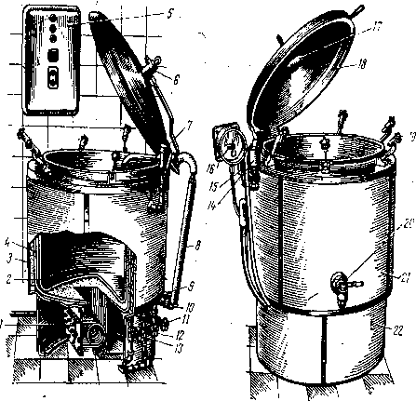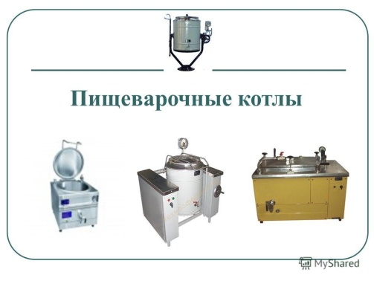
Рис.1 Пример плаката и презентации
Мной создана презентация по теме, в которую входит вышепоказанный вид оборудования. (Приложение)
Современным обучающимся проще воспринимать информацию с экрана или монитора, нежели на слух. Поэтому, с помощью ИТ можно легко и без проблем создать электронную лекцию или тест, которыми я пользуюсь при проведении занятий (см. рисунок) 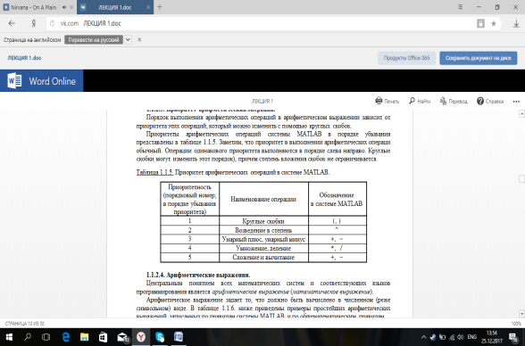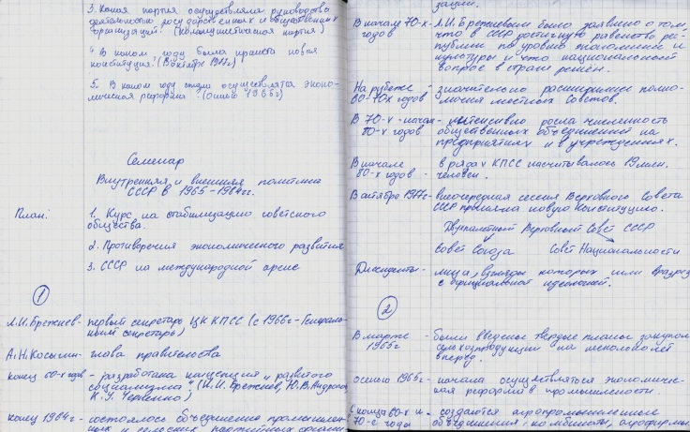
Рис. 2 Сравнение аккуратности ведения конспекта лекции по теме «Тепловое оборудование» обучающихся гр. 22 и гр.24
Информационные технологии включают в себя широчайший ассортимент техник обучения, методов применения их в образовательной системе. Для обеспечения мультимедийного метода обучение в кабинете размещены:
- Персональный компьютер;
- Мультимедийный проектор;
- Экран;
- Аудиосистема (колонки).
С помощью вышеперечисленного оборудования учебный процесс происходит гораздо более грамотно, чётко и слаженно. У обучающихся не наблюдается скуки, они бодры и веселы. Производственное обучение с помощью мультимедийных систем положительно влияет на настроение обучающихся, а соответственно, на усвоение ими материала и впоследствии, прослеживается положительная динамика в успеваемости.
Использование информационных технологий на занятиях колледже стало обычным делом для всех преподавателей. Представление лекции с компьютерной презентацией, ответы студентов на занятиях, сопровождаемые презентацией, студенческая газета, применение специального программного обеспечения на занятиях, дает нам видимый эффект повышения заинтересованности студентов в учебном процессе и, как следствие — повышение качества образования.

Заключение
Большинство учебных заведений испытывают серьезные трудности в организации управления различными направлениями образовательной деятельности. Это порождено дефицитом времени, перегрузкой педагогов и администрации колледжа, частое изменение нормативно-правовой базы в сфере среднего профессионального образования, отсутствие централизованного обеспечения информацией, расширение электронного обучения, необходимость ведения планово-финансовой деятельности, сложность привлечения в учебные заведения специалистов высокой квалификации и многие другие.
Использование информационных технологий способствует улучшению административной деятельности, поддержке управленческих и научных исследований, расширению рамок процесса обучения, повышению эффективности персональной деятельности студентов. Это не случайно, поскольку процедура управления учебным процессом (планирования, организации, учета выполнения учебной работы, анализа качества и эффективности учебного процесса) отличается высокой степенью трудоемкости, повторяемостью однотипных действий, большим объемом информации, высокой степенью риска в допущении ошибок.
Еще одним направлением информатизации образования является подготовка квалифицированных специалистов по разработке и применению технологий и средств информатизации образования.
Кроме всего этого к информатизации образования в полной мере можно отнести еще и методы использования средств ИТ в очном и дистанционном обучении, особенности функционирования виртуальных учебных заведений, проблемы применения ИТ во взаимодействии колледжа с родителями и общественностью, а также многое другое.

Литература:
1. Андресен, Бент. Б. Мультимедиа в образовании: специализированный учеб. курс: [пер. с англ] / Бент. Б. Андерсен, Катя Ван ДенБринк. — 2 — е изд.; испр. и доп. — М.: Дрофа, 2007. — 221 с. 2. Новые педагогические и информационные технологии в системе образования: учеб. пособие для студентов пед. вузов и системы повышения квалификации педагог. кадров / Под ред. Е. С. Полат. — 2 — е изд.; стер. — М.: Академия, 2005. — 272 с. 3. Галлямова, С. Е. Обучение построению информационных моделей средствами компьютерных технологий / С. Е. Галлямова // Информатика и образование. — 2008. — № 9. —С.31–36.
3. Минченко М. М., Трунова Т. В. О концепции формирования единого школьного информационного пространства. М., 2006.

Глоссарий
- Пищеварочный котёл - тепловое технологическое оборудование для кипячения воды и отваривания продуктов.
- Клапан-турбинка – клапан, предназначенный для сброса избытков давления при работе котла.
- Двойной предохранительный клапан – клапан, предназначенный для аварийного сброса давления при выходе из строя манометра или клапана – турбинки.
- Манометр – приспособление для установки и регулирования давления в котле при работе. Также предназначен для срабатывания автоматики при определении режима работы котла.
- Пароводяная рубашка – пространство между варочным сосудом и облицовкой котла, заполненное дистиллированной или отстоянной кипячёной водой, служащее теплоизоляцией котла.
- Маркировка «КПЭ-250» - котёл пищеварочный электрический ёмкостью 250 литров.
- Маркировка «КПГ-250» - котёл пищеварочный газовый ёмкостью 250 литров.
- Маркировка «КПЭ-60» - котёл пищеварочный электрический ёмкостью 60 литров с функцией опрокидывания.
- Маркировка «КПЭСМ-60» - котёл пищеварочный электрический секционно-модулированный ёмкостью 60 литров.

Приложение 1
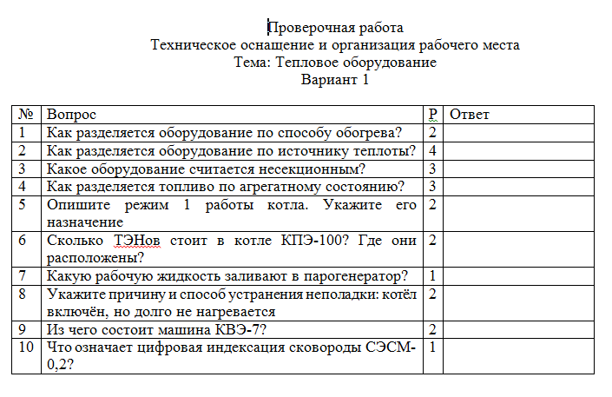
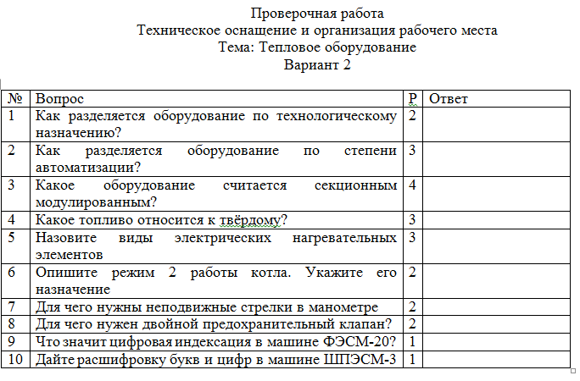

Приложение 2

